Velkommen til

NSFLOS GF og SEMINARDAGER

6.-8. september 2017

Scandic Lerkendal, Trondheim

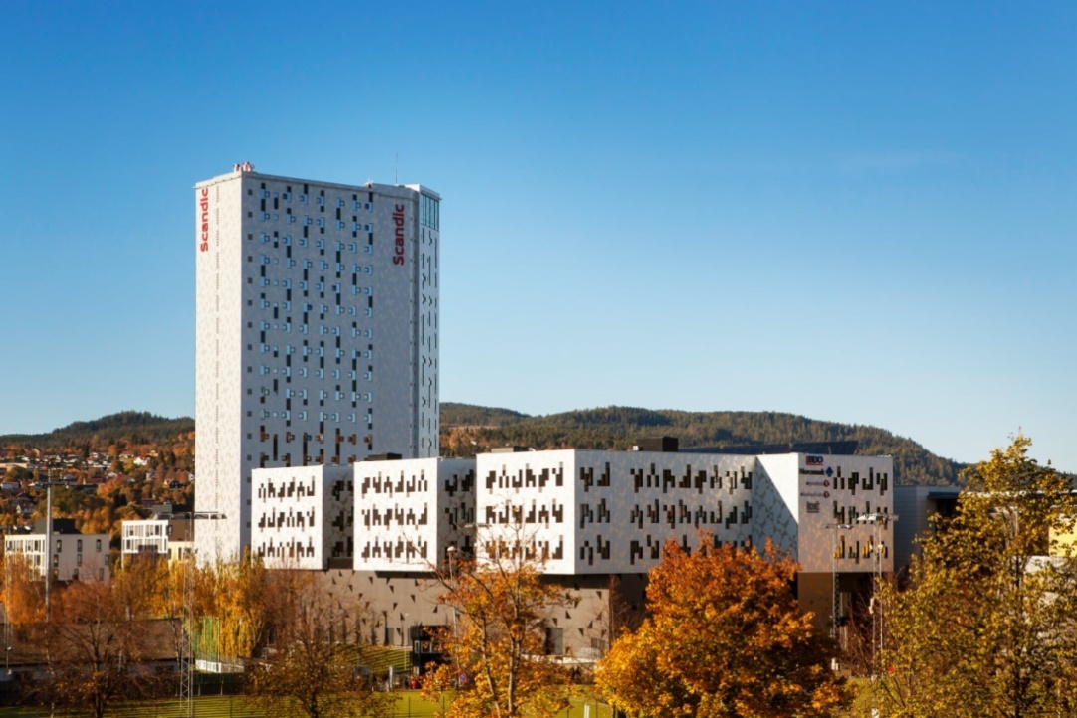
Bilde: © Tord-Erik Andresen

Norsk Sykepleierforbunds landsgruppe av operasjonssykepleiere (NSFLOS) ønsker
velkommen til Trondheim og seminardagene i 2017, som skal avholdes på Scandic Lerkendal Hotell.

Det er viktig å være oppdatert og tilegne seg ny kunnskap og kompetanse i en travel arbeidshverdag. Vi håper derfor at flest mulig har anledning til å delta på våre seminardager, og at disse kan bidra til nettopp dette.

Seminardagene er også en god anledning for deltakere og utstillere å møtes, noe vi vet er av stor betydning for begge parter. Det forventes 200 deltakere på seminardagene.

ÅRETS TEMA: Operasjonssykepleie i dagens helsetjeneste;
KOMMUNIKASJON – SAMHANDLING - KVALITET

Onsdag, 6. september
Generalforsamling fra kl. 15.00.

Torsdag, 7. september
Seminar med faglige foredrag fra kl 10.00-17.00 med innlagte pauser til utstillerbesøk i kaffepauser, samt buffetlunsj i hotellets restaurant.

Fredag, 8. september
Seminar med faglige foredrag fra kl 09.00-15.00 med innlagte pauser til utstillerbesøk i kaffepauser, samt buffetlunsj i hotellets restaurant.

Frie Foredrag
Frie foredrag er korte foredrag om forskning og /eller fagutvikling, eller fordypningsoppgave i videreutdanningen, med en varighet på ca. 15 minutter.
Vi oppfordrer operasjonssykepleiere til å benytte seg av denne muligheten til å dele faglig kunnskap og erfaringer med sine kollegaer. Send en presentasjon av arbeidet på maks 350 ord til NSFLOS styret v/ leder innen fredag, 02.juni.
Styret i NSFLOS velger innlegg til programmet. Ett fritt foredrag «honoreres» med gratis seminaravgift.

Poster
Operasjonssykepleiere oppfordres også til å presentere prosedyrer, prosjekt eller studier ved posterpresentasjon. Posters vil bli plassert sentralt i kongresslokalene under seminardagene. Kontakt Aina Hauge: aina.hauge@getmail.no hvis du ønsker å sende inn poster.

En posterpresentasjon vil bli «honorert» med en reduksjon på kr. 500,- av seminaravgiften for en deltager. Frist for innsendelse er 14. juni.

Praktisk informasjon
Under følger praktisk informasjon i forbindelse med årers seminardager:

Priser:
Registreringsavgift | Medlem | Ikke medlem
Registrering før 15. juni | kr. 2300.- | kr. 3300.-
Registrering etter 15. juni | kr. 2800.- | kr. 3500.-
Registrering 1 dags seminar | kr. 1500.- | kr. 1800.-
Obligatorisk dagpakke  pr person pr dag, inkl lunsj, kaffe/te, samt pausemat | kr. 615,- | kr. 615,-
Sosiale arrangementer
Utflukt onsdag, 06.09 | kr. 360,- | kr. 360,-
Seminarmiddag torsdag, 07.09 | kr. 950,- | kr. 950,-
Overnatting Scandic Lerkendal
Enkeltrom inkl frokost pr rom pr natt | Kr. 1195,- | Kr. 1195,-
Dobbeltrom inkl frokost pr rom pr natt | Kr. 1395,- | Kr. 1395,-

Konferansested
Scandic Lerkendal
Klæbuveien 127
7031 Lerkendal
Tlf: +47 21615100

Påmelding
Påmelding til arrangementet vil skje via vår hjemmeside:
www.nsflos.no eller www.sykepleierforbundet.no/faggrupper/operasjonssykepleiere
(menypunkt ”Påmelding”). Påmeldingen vil være åpen fra slutten av april.

Parkering
Utendørsparkering (Lerkendal - offentlig parkering)
Parkering kan ikke forhåndsreserveres
Antall parkeringsplasser: 150
Priser per time kr 30, pr døgn kr 240,-

Garasje (Lerkendal P-hus)
Parkering kan ikke forhånds reserveres
Antall parkeringsplasser: 250
Priser per time kr 20, pr døgn kr 185,-

Hvordan nå frem til hotellet;
Buss
Værnes ekspressen stopper rett utenfor hotellet, bussen tar ca 40 min. Vedrørende retur fredag ettermiddag, vil Værnes ekspressen kjøre direkte fra hotellet til Værnes, og tar ca 30 min.

Tog
Det går tog som stopper på Lerkendal stasjon. Det er ca 650 meter å gå fra togstasjonen til hotellet.

Taxi
07373 Trøndertaxi
08000 Norgestaxi

Avbestillingsfrister:
Avbestilling før 05.08.2017 refunderes, minus et avbestillingsgebyr på kr. 500,-
Avbestilling etter 05.08.2017 gir ingen refusjon.
Kun skriftlig avbestilling til Fjell og fjord konferanser blir akseptert. Benytt da denne epost-adressen: silje@fjellogfjord-konferanser.no

Vårt kongressbyrå er Fjell og Fjord Konferanser AS. De tar imot påmeldinger og kan svare for praktiske opplysninger. Kontaktpersoner er:
- Gunn Berge, epost: gunn@fjellogfjord-konferanser.no
eller 55 11 04 22/909 55 020 for praktiske spørsmål.

- Silje Holte, epost: silje@fjellogfjord-konferanser.no
eller 63 80 65 14 for spørsmål om påmelding og faktura.

Ta kontakt med Fjell og Fjord Konferanser AS eller undertegnede ved spørsmål om arrangementet.

VELKOMMEN TIL NSFLOS GF OG SEMINARDAGER I TRONDHEIM!

Med vennlig hilsen

Aina Hauge Hanne Zachariassen
Faggruppeleder NSFLOS Kasserer NSFLOS
E-post: aina.hauge@getmail.no E-post: h-zacha@online.no
Tlf: 415 67 637 Tlf: 473 87 980

